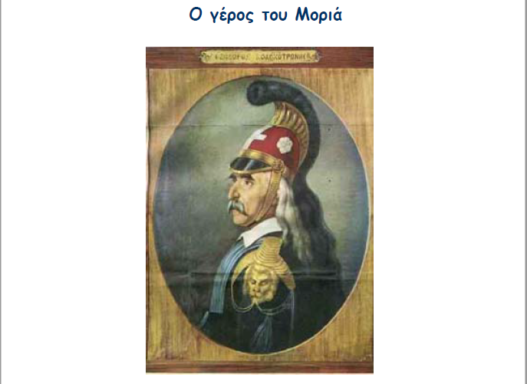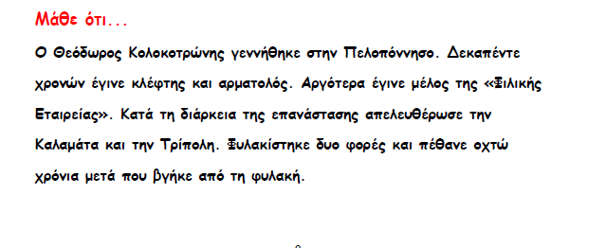

***Μπορείς να μάθεις αυτά που έμαθες για τον γέρο του Μοριά; Χρησιμοποίησε τις λέξεις που βρίσκονται στην παρένθεση.***

